ОТЧЕТ ПО ЛАБОРАТОРНОЙ РАБОТЕ №9-12
Тема: Профилирование кода средствами инструментальной среды разработки. Разработка тестовых модулей проекта. Выполнение функционального тестирования и тестирования интеграции. Документирование результатов. Тестирование интерфейса пользователя.
Цель: использование технологий и инструментов отладки и тестирования, встроенных в Visual Studio для выполнения тестирования разного типа с целью обнаружения ошибок и их дальнейшее исправление, ведение документации и анализ результатов тестирования.
Проект: forttort/Rozhnev_BottleSite, ветка codex/lr9-12.
Дата выполнения: 06.05.2026.

1. Задание
- Выполнить профилирование Bottle-сайта, сохранить результаты двух запусков и сравнить их.
- Создать модуль calc.py и проверить его простыми функциями test_calc.py.
- Создать unittest-файл utest_calc.py и запустить тесты с подробным выводом.
- Создать модуль myform_mail.py с проверкой email и два unittest-теста: assertFalse для некорректных адресов и assertTrue для корректных адресов.
- Интегрировать проверку email и unit-тесты в Bottle-проект.
- Запустить тесты, проверить работу проекта, сделать не менее двух коммитов и push на GitHub.
- Выполнить WAVE-проверку сайтов http://bottlepy.org/docs/dev/index.html, https://pypi.org/ и https://python-scripts.com/web-frameworks.
- Подготовить результаты для TestComplete и ответить на контрольные вопросы.

2. Структура проекта
Изучена структура репозитория. Точка входа приложения — app.py, объект Bottle создается в routes.py, обработчик формы находится в myform.py, шаблоны расположены в views/, статические изображения и стили — в static/.
Файл | Назначение
app.py | Запуск Bottle-приложения на localhost:8080.
routes.py | Маршруты главной страницы, /about, /contact и статических файлов.
myform.py | Обработка формы обратной связи. Подключена проверка email из myform_mail.py.
myform_mail.py | Новый модуль с регулярным выражением и функцией is_valid_email().
calc.py | Новый модуль с функциями add, sub, mul, div.
test_calc.py | Простой запуск проверок калькулятора с печатью результата.
utest_calc.py | unittest-тесты для calc.py.
utest_myform_mail.py | unittest-тесты для проверки корректных и некорректных email.
PythonSettings.json | Настройка Visual Studio для обнаружения unittest-файлов по шаблону utest_*.py.

3. Ход выполнения
В calc.py добавлены функции базовых арифметических операций. В test_calc.py реализованы проверки по образцу из задания, а в utest_calc.py — unittest-тесты с assertEqual.
Проверка email вынесена в myform_mail.py. Регулярное выражение запрещает пустые строки, адреса без @, домены без точки, доменные зоны из одного символа, доменные части из одного символа вроде m1@m.ru, двойные точки, пробелы, доменные имена с недопустимыми символами и дефисы в начале или конце доменной части.
В myform.py удалена отладочная остановка pdb.set_trace(), потому что она блокировала успешную отправку формы при валидном email. Вместо локального EMAIL_PATTERN подключена функция is_valid_email().
Добавлен PythonSettings.json для обнаружения unittest-тестов в Visual Studio при открытии папки проекта.

4. Листинги кода

calc.py
def add(a, b):
return a + b

def sub(a, b):
return a - b

def mul(a, b):
return a * b

def div(a, b):
return a / b

test_calc.py
import calc

def test_add():
if calc.add(1, 2) == 3:
print("Test add(a, b) is OK")
else:
print("Test add(a, b) is Fail")

def test_sub():
if calc.sub(4, 2) == 2:
print("Test sub(a, b) is OK")
else:
print("Test sub(a, b) is Fail")

def test_mul():
if calc.mul(2, 5) == 10:
print("Test mul(a, b) is OK")
else:
print("Test mul(a, b) is Fail")

def test_div():
if calc.div(8, 4) == 2:
print("Test div(a, b) is OK")
else:
print("Test div(a, b) is Fail")

test_add()
test_sub()
test_mul()
test_div()

utest_calc.py
import unittest

import calc

class CalcTest(unittest.TestCase):
def test_add(self):
self.assertEqual(calc.add(1, 2), 3)

def test_sub(self):
self.assertEqual(calc.sub(4, 2), 2)

def test_mul(self):
self.assertEqual(calc.mul(2, 5), 10)

def test_div(self):
self.assertEqual(calc.div(8, 4), 2)

if __name__ == "__main__":
unittest.main()

myform_mail.py
import re

DOMAIN_LABEL = r"[A-Za-z0-9](?:[A-Za-z0-9-]{0,61}[A-Za-z0-9])"
EMAIL_PATTERN = re.compile(
rf"^(?!.*\.\.)[A-Za-z0-9](?:[A-Za-z0-9._%+-]*[A-Za-z0-9])?@"
rf"(?:{DOMAIN_LABEL}\.)+[A-Za-z]{{2,}}$"
)

def is_valid_email(mail):
if not isinstance(mail, str) or not mail or not mail.isascii():
return False

return EMAIL_PATTERN.fullmatch(mail) is not None

utest_myform_mail.py
import unittest

from myform_mail import is_valid_email

class MailFormTest(unittest.TestCase):
def test_incorrect_email_list(self):
list_mail_uncor = [
"",
"1",
"m1@",
"@mail.ru",
"mail.ru",
"m1@mail",
"m1@m.ru",
"m1@mail.r",
"m1@mail..ru",
".m1@mail.ru",
"m1.@mail.ru",
"m1@-mail.ru",
"m1@mail-.ru",
"m1 mail@mail.ru",
"m1@ma_il.ru",
]

for mail in list_mail_uncor:
with self.subTest(mail=mail):
self.assertFalse(is_valid_email(mail))

def test_correct_email_list(self):
list_mail_cor = [
"m.m@mail.ru",
"m1@gmail.com",
"user.name@example.org",
"student-01@test-domain.ru",
"first_last@mail.co",
"a+b@domain.info",
"u123@sub.mail.ru",
"USER2026@EXAMPLE.COM",
]

for mail in list_mail_cor:
with self.subTest(mail=mail):
self.assertTrue(is_valid_email(mail))

if __name__ == "__main__":
unittest.main()

myform.py
from bottle import request
from myform_mail import is_valid_email
from routes import app

questions = {}

@app.post('/home')
def my_form():
username = request.forms.get('USERNAME', '').strip()
question = request.forms.get('QUEST', '').strip()
mail = request.forms.get('ADRESS', '').strip()

missing_fields = []
if not username:
missing_fields.append('USERNAME')
if not question:
missing_fields.append('QUEST')
if not mail:
missing_fields.append('ADRESS')

if missing_fields:
return 'Please fill in all fields: %s.' % ', '.join(missing_fields)

if not is_valid_email(mail):
return 'Please enter a valid email address.'

questions[mail] = [username, question]

return 'Thanks, %s! The answer will be sent to the mail %s' % (username, mail)

PythonSettings.json
{
"TestFramework": "unittest",
"UnitTestRootDirectory": ".",
"UnitTestPattern": "utest_*.py"
}

5. Команды запуска и проверки
python3 -m venv .venv
source .venv/bin/activate
pip install -r requirements.txt
python app.py

python3 test_calc.py
python3 -m unittest discover -s . -p "utest_*.py" -v

python -m cProfile -o reports/profile_run1.prof app.py
python -m cProfile -o reports/profile_run2.prof app.py
Для фактической проверки в рабочем окружении использовано отдельное окружение вне репозитория: /Users/danil/Documents/Codex/2026-05-06/files-mentioned-by-the-user-laboratornaya/.venv-bottlesite.

6. Результаты проверки

6.1 test_calc.py
Test add(a, b) is OK
Test sub(a, b) is OK
Test mul(a, b) is OK
Test div(a, b) is OK

6.2 unittest
test_add (utest_calc.CalcTest.test_add) ... ok
test_div (utest_calc.CalcTest.test_div) ... ok
test_mul (utest_calc.CalcTest.test_mul) ... ok
test_sub (utest_calc.CalcTest.test_sub) ... ok
test_correct_email_list (utest_myform_mail.MailFormTest.test_correct_email_list) ... ok
test_incorrect_email_list (utest_myform_mail.MailFormTest.test_incorrect_email_list) ... ok

----------------------------------------------------------------------
Ran 6 tests in 0.000s

OK

6.3 Ручная проверка Bottle
GET / вернул HTTP 200 и размер ответа 4262 байта. POST /home с email ivan@example.com вернул сообщение успешной отправки. POST /home с email ivan@m.ru вернул сообщение Please enter a valid email address.
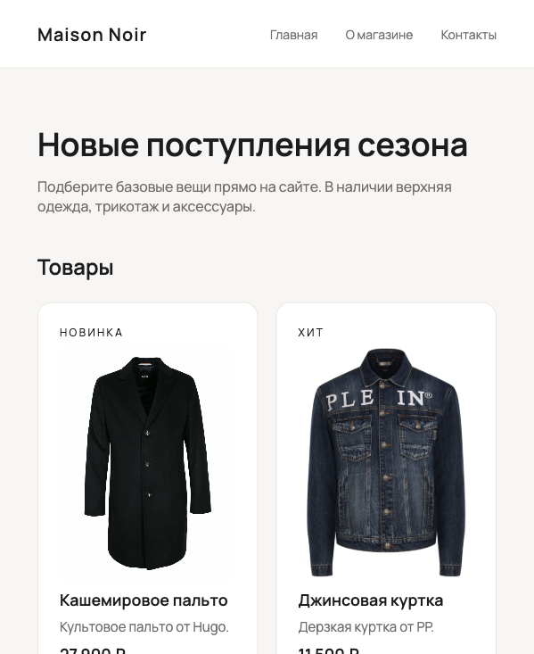
Рисунок 1 — Запуск Bottle-сайта на localhost:8080
[ВСТАВИТЬ СКРИНШОТ: обнаружение и запуск unittest в обозревателе тестов Visual Studio]
Рисунок 2 — Результат запуска тестов в Visual Studio Test Explorer

7. Профилирование
В среде Codex/ macOS Visual Studio с командой Debug > Launch Python Profiling недоступна, поэтому для автоматической проверки выполнено профилирование стандартным инструментом Python cProfile. Этот результат не выдуман и сохранен в reports/profile_run1.prof, reports/profile_run2.prof и текстовых отчетах reports/profile_run1.txt, reports/profile_run2.txt, reports/profile_compare.txt.
Python cProfile summary for Bottle site
Requests per run: GET / and POST /home with valid email
run1: total=12.284963s, serve_forever=12.200636s, simple_server.server_bind=0.005681s, socket.bind=0.001244s
run2: total=11.308762s, serve_forever=11.251075s, simple_server.server_bind=0.003778s, socket.bind=0.001105s
Average inclusive server initialization time by simple_server.server_bind: 0.004729s
Average raw socket.bind time: 0.001175s
По cProfile основное время двух запусков приходится на ожидание серверного цикла serve_forever/select, то есть на штатное ожидание входящих HTTP-запросов. Среднее инклюзивное время инициализации socket-сервера по simple_server.server_bind составило 0.004729 с.
[ВСТАВИТЬ СКРИНШОТ: окно Visual Studio Python Profiling после запуска Bottle-проекта]
Рисунок 3 — Запуск профилирования Python в Visual Studio
[ВСТАВИТЬ СКРИНШОТ: сравнительный отчет профилирования Visual Studio для двух запусков]
Рисунок 4 — Сравнение результатов профилирования

8. Проверка WAVE
Сайт | Errors | Contrast | Alerts | Features | Structure | ARIA | AIM Score
Bottle docs | 0 | 9 | 2 | 2 | 46 | 20 | 7.6 out of 10
PyPI | 0 | 1 | 2 | 15 | 22 | 13 | 9.7 out of 10
Python Scripts | 23 | 100 | 26 | 12 | 24 | 2 | 2 out of 10

Основные результаты WAVE:
- Bottle documentation: ошибок нет, но найдено 9 ошибок контраста, предупреждения broken same-page link и very small text. Структура содержит таблицу данных, подпись таблицы, заголовки H1-H3, списки, navigation, search, main content и aside.
- PyPI: ошибок нет, найдено 1 нарушение контраста и 2 предупреждения noscript element. Структура включает H1/H2, списки, header, несколько navigation, search, main content и footer; присутствуют ARIA label, ARIA hidden, ARIA expanded и ARIA popup.
- Python Scripts: найдено 23 ошибки, включая missing form label и empty button, 100 ошибок контраста и 26 предупреждений. Структура включает H1-H3, списки, header, navigation, search, main content, footer и aside; AIM Score — 2 из 10.
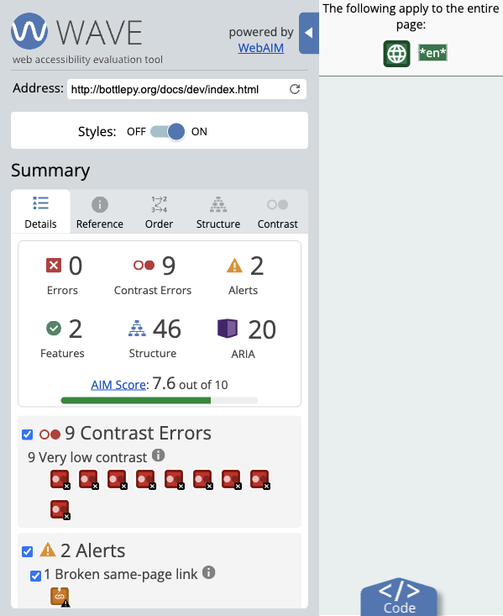
Рисунок 5 — WAVE Summary для Bottle documentation
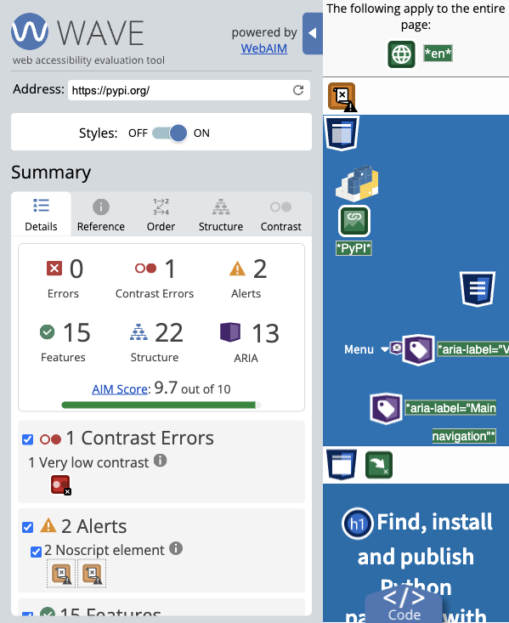
Рисунок 6 — WAVE Summary для PyPI
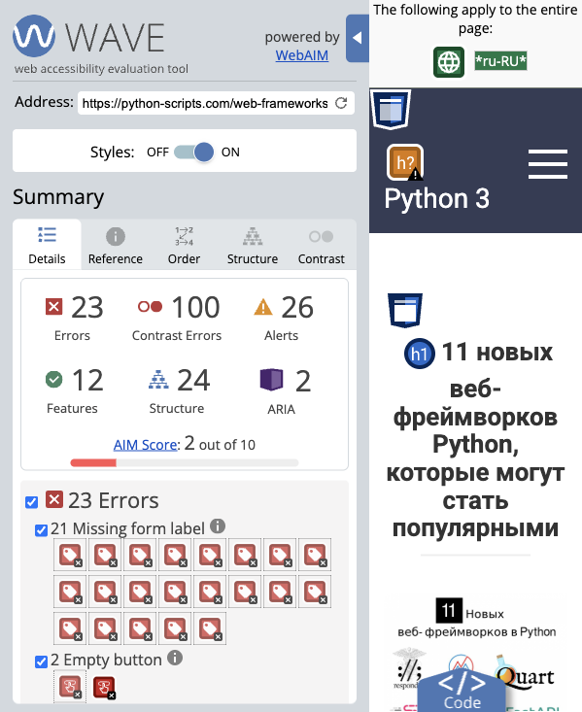
Рисунок 7 — WAVE Summary для Python Scripts

9. TestComplete
Установка TestComplete на виртуальную машину и запуск встроенного демонстрационного примера требуют Windows/VM и ручной установки стороннего ПО с сайта https://smartbear.com/product/testcomplete. Автоматически выполнить этот пункт в текущей среде невозможно без виртуальной машины и интерактивной установки.
[ВСТАВИТЬ СКРИНШОТ: стартовая страница TestComplete с демонстрационным примером web-интерфейса]
Рисунок 8 — Демонстрационный проект TestComplete
[ВСТАВИТЬ СКРИНШОТ: результат запуска демонстрационного web-теста в TestComplete]
Рисунок 9 — Результаты автоматизированного UI-теста TestComplete

10. Контрольные вопросы

10.1 Что означает протестировать интерфейс?
Протестировать интерфейс означает проверить, что пользователь может выполнить целевые действия через элементы UI: страницы открываются, элементы отображаются корректно, формы принимают и отклоняют данные по правилам, навигация работает, сообщения об ошибках понятны, а интерфейс остается доступным и удобным для пользователя.

10.2 Какие разновидности тестов вам известны?
Основные разновидности: модульные, интеграционные, функциональные, системные, регрессионные, smoke-тесты, приемочные, нагрузочные, тесты производительности, тесты безопасности, совместимости, юзабилити, доступности и UI-тесты. По способу выполнения тесты бывают ручными и автоматизированными.

10.3 Назовите основные аспекты для документирования при ручном и автоматическом тестировании.
Документируются цель проверки, версия приложения, окружение, используемые инструменты, тестовые данные, шаги сценария, ожидаемый и фактический результат, статус прохождения, найденные дефекты, критичность, скриншоты, логи, дата и исполнитель. Для автоматизированных тестов дополнительно фиксируются тестовый фреймворк, команды запуска, настройки, assertions, отчеты CI или тест-раннера.

11. Git
Для задания подготовлены два коммита: Add lab tests and email validation; Add lab report and verification artifacts. Работа выполняется в ветке codex/lr9-12 с последующей отправкой на GitHub.

12. Вывод
В ходе лабораторной работы добавлены тестовые модули, реализована проверка email через отдельный модуль, интегрирован unittest в Bottle-проект, выполнена CLI-проверка запуска сайта и тестов, сохранены результаты профилирования и WAVE-проверки. Автоматические проверки завершились успешно: 6 unittest-тестов пройдены, ручные HTTP-сценарии Bottle вернули ожидаемые ответы.

13. Что нужно доделать вручную
- В Windows/Visual Studio повторить пункт Debug > Launch Python Profiling для Bottle-проекта, сохранить отчет и заменить заглушки на рисунках 3 и 4 реальными скриншотами.
- Открыть Test Explorer в Visual Studio, запустить unittest-тесты и заменить заглушку на рисунке 2 скриншотом результата, если преподаватель требует именно интерфейс Visual Studio.
- Установить TestComplete на виртуальную машину, открыть встроенный demo web-проект, запустить тесты и заменить заглушки на рисунках 8 и 9 реальными скриншотами.
- Проверить на GitHub наличие ветки codex/lr9-12 и, если преподавателю нужна сдача в main, создать pull request или выполнить merge по правилам курса.

